# 竞品：

### 伴点

### Vipkid

### 斑马

界面参考

# bb1971e7417220ce996d1dd6b3732b7

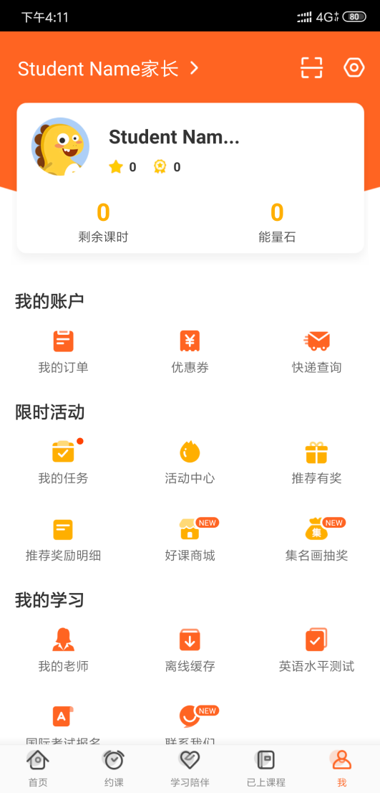

需求：

助理分工

辅助线下、学生功课

线上：

主要任务：

旧线上资源

作业接收发送（多媒体）

对外：

学生风采

活动内容（影片照片）

Check:

界面、风格、

+IPad适配

+管理权限细分到3层

+分校-班级-人

+班级：功课、照片

+视频音频上传

+视频解决方案